Oficio N° 17.727
rrp/mcv
S.71ª /370ª

VALPARAÍSO, 7 de septiembre de 2022

La Cámara de Diputados, en sesión de esta fecha, aprobó en general el proyecto de ley iniciado en moción, que modifica el Código del Trabajo, para regular la modalidad de teletrabajo respecto de trabajadores a cargo del cuidado personal de menores de doce años, durante estados de excepción constitucional con ocasión de epidemias o pandemias de enfermedades contagiosas, correspondiente a los boletines N°^{s} 13.886-13 y 14.906-13, refundidos.

Por haber sido objeto de las indicaciones que se adjuntan, me permito remitir a US. la totalidad de los antecedentes para que la Comisión que US. preside emita el segundo informe, de conformidad con lo estatuido en el inciso cuarto del artículo 130 del reglamento de la Corporación.

Hago presente a US. que la Sala aprobó en general esta iniciativa por 138 votos a favor, de un total de 155 diputados en ejercicio.

Lo que tengo a honra comunicar a US., por orden del señor Presidente de la Cámara de Diputados.

Dios guarde a US.

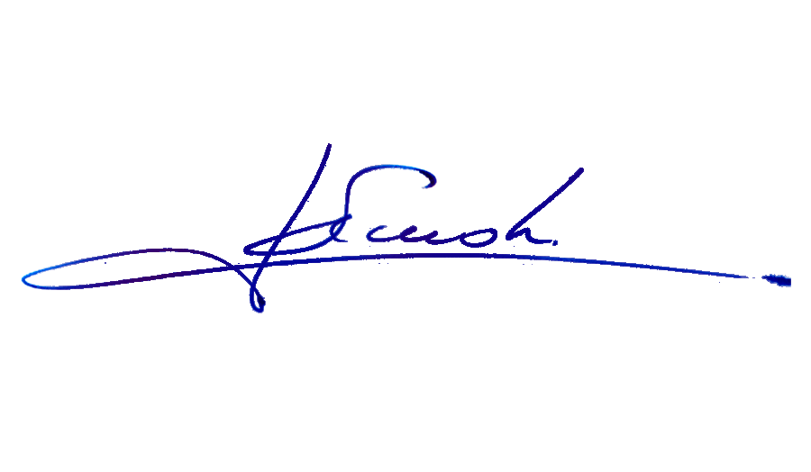

RAFAEL RUZ PARRA
Abogado Oficial Mayor(S) de Secretaría

AL PRESIDENTE DE LA COMISIÓN DE TRABAJO Y SEGURIDAD SOCIAL.

INDICACIÓN AL PROYECTO DE LEY QUE MODIFICA EL CÓDIGO DEL TRABAJO, PARA REGULAR LA MODALIDAD DE TELETRABAJO RESPECTO DE TRABAJADORES A CARGO DEL CUIDADO PERSONAL DE MENORES DE DOCE AÑOS, DURANTE ESTADOS DE EXCEPCIÓN CONSTITUCIONAL CON OCASIÓN DE EPIDEMIAS O PANDEMIAS DE ENFERMEDADES CONTAGIOSAS

Boletines N°^{s} 13.886-13 y 14.906-13, refundidos.

AL ARTÍCULO ÚNICO

Letra a)

Encabezado

1. Del diputado Johannes Kaiser Barents-Von Hohenhagen:

- Para sustituir la frase “Incorpórase al Capítulo IX del Título II del Libro Primero del Código del Trabajo, los siguientes artículos 206 ter y 206 quáter nuevos”, por: “Incorpórase en el Título II del Libro Segundo del Código del Trabajo, el siguiente artículo 206 ter nuevo:”.

Artículo 206 ter

2. Del diputado Johannes Kaiser Barents-Von Hohenhagen:

- Para sustituirlo por el siguiente:

“Artículo 206 ter.- Cuando la salud de un menor de dieciocho años requiera de cuidado por el padecimiento de una enfermedad catalogada de epidemia o pandemia que haya motivado la declaración de estado de excepción constitucional de catástrofe, o bien se declare calamidad pública o alerta sanitaria, o bien padezca una enfermedad del sistema respiratorio, y la madre o padre o tutor legal trabajador no tenga derecho a licencia médica, tendrá derecho a un permiso por el período de duración de la enfermedad.

Dicho permiso podrá ser imputado por el trabajador a días festivos durante el respectivo año, o bien con horas de trabajo acordadas con su empleador. En el caso que ambos padres sean trabajadores, cualquiera de ellos y a elección de la madre, podrá gozar de dicho permiso.

Con todo, gozará de ellos el padre, cuando la madre hubiere fallecido o él tuviere el cuidado personal del menor por sentencia judicial.

Tendrá también al permiso, la trabajadora o el trabajador que tenga a su cuidado un niño o niña en etapa preescolar, respecto de quien se le haya otorgado judicialmente el cuidado personal como medida de protección. Este permiso se extenderá al cónyuge o conviviente civil, en los mismos términos señalados en el inciso anterior.

El mismo permiso será extensible al padre, madre o cuidador de una persona que tuviere a su cargo a una persona con discapacidad o al hijo, hija o cuidador que tuviere a cargo a un adulto mayor con dependencia severa.”.

3. De la diputada Ximena Ossandón Irarrázabal

- Para sustituir en el inciso primero, la expresión “Decretado estado de excepción constitucional de catástrofe, por calamidad pública, con ocasión de una epidemia o pandemia a causa de una enfermedad contagiosa, el empleador deberá ofrecer al trabajador o trabajadora encargado del cuidado personal de un menor de 12 años de edad, por el tiempo que dure el referido estado de excepción constitucional o alerta sanitaria” por “Decretado alerta sanitaria con ocasión de una epidemia o pandemia a causa de una enfermedad contagiosa, el empleador deberá ofrecer al trabajador o trabajadora encargado del cuidado personal de un menor de 12 años de edad, por el tiempo que dure la referida alerta sanitaria”.

4. Del diputado José Carlos Meza Pereira

- Para eliminar la expresión: “o alerta sanitaria”.

Artículo 206 quáter

5. Diputado Johannes Kaiser Barents-Von Hohenhagen:

- Para suprimirlo.

6. Del diputado José Carlos Meza Pereira

- Para eliminar la expresión: “o alerta sanitaria”.

Letra b)

Artículo 199 ter

7. Diputado Johannes Kaiser Barents-Von Hohenhagen:

- Para sustituirlo por el siguiente:

“Artículo 199 ter.- Los trabajadores o trabajadoras dependientes regidos por el Código del Trabajo, que sean padre, madre o cuidador o cuidadora de algún niño, niña o adolescente que sea atendido o atendida por algún programa del Servicio Nacional de Protección Especializada de la Niñez o Adolescencia para acudir a todas aquellas citaciones e intervenciones en las cuales se requiera su participación y que se efectúen dentro de su jornada laboral.
El tiempo no trabajado deberá ser restituido por el trabajador en la forma descrita en el artículo 199 bis de este Código.

El empleador deberá mantener reserva y confidencialidad de toda la información que obtenga con ocasión de la solicitud de este permiso.

El trabajador deberá acreditar la circunstancia señalada en este artículo.”.

8. De la diputada Ximena Ossandón Irarrázabal

- Para reemplazar en el inciso primero la expresión “para acudir” por la frase “tendrán derecho a acudir”.

*****

